
Міністерство освіти і науки України
Національний технічний університет України
“Київський політехнічний інститут імені Ігоря Сікорського”
Факультет інформатики та обчислювальної техніки
Кафедра інформатики та програмної інженерії

Комп’ютерний практикум №3
Моделювання систем
Тема: Побудова імітаційної моделі системи з використанням
формалізму моделі масового обслуговування

Виконав Перевірила:
студент групи ІП-11: Дифучина О. Ю.
Боровков І.І.

Київ 2024
Зміст
1 Мета комп’ютерного практикуму 6
2 Завдання 7
3 Виконання 10
3.1 Побудова універсального алгоритму 10
3.2 Друге завдання 11
3.3 Третє завдання 13
Висновок 15
ДОДАТОК А ТЕКСТИ ПРОГРАМНОГО КОДУ 17

Мета комп’ютерного практикуму
Розробити та застосувати універсальний алгоритм імітації моделі масового обслуговування для аналізу конкретних систем.

Завдання
- Реалізувати універсальний алгоритм імітації моделі масового обслуговування з багатоканальним обслуговуванням, з вибором маршруту за пріоритетом або за заданою ймовірністю. 30 балів.
- Для наступного тексту задачі скласти формалізовану модель масового обслуговування та реалізувати її з використанням побудованого універсального алгоритму (30 балів): У банку для автомобілістів є два віконця, кожне з яких обслуговується одним касиром і має окрему під'їзну смугу. Обидві смуги розташовані поруч. З попередніх спостережень відомо, що інтервали часу між прибуттям клієнтів у годину пік розподілені експоненційно з математичним очікуванням, рівним 0,5 од. часу. Через те, що банк буває переобтяжений тільки в годину пік, то аналізується тільки цей період. Тривалість обслуговування в обох касирів однакова і розподілена експоненційно з математичним очікуванням, рівним 0,3 од. часу. Відомо також, що при рівній довжині черг, а також при відсутності черг, клієнти віддають перевагу першій смузі. В усіх інших випадках клієнти вибирають більш коротку чергу. Після того, як клієнт в'їхав у банк, він не може залишити його, доки не буде обслугований. Проте він може перемінити чергу, якщо стоїть останнім і різниця в довжині черг при цьому складає не менше двох автомобілів. Через обмежене місце на кожній смузі може знаходитися не більш трьох автомобілів. У банку, таким чином, не може знаходитися більш восьми автомобілів, включаючи автомобілі двох клієнтів, що обслуговуються в поточний момент касиром. Якщо місце перед банком заповнено до границі, то клієнт, що прибув, вважається втраченим, тому що він відразу ж виїжджає. Початкові умови такі: 1) обидва касири зайняті, тривалість обслуговування для кожного касира нормально розподілена з математичним очікуванням, рівним 1 од. часу, і середньоквадратичним відхиленням, рівним 0,3 од. часу; 2) прибуття першого клієнта заплановано на момент часу 0,1 од. часу; 3) у кожній черзі очікують по два автомобіля. Визначити такі величини: 1) середнє завантаження кожного касира; 2) середнє число клієнтів у банку; 3) середній інтервал часу між від'їздами клієнтів від вікон; 4) середній час перебування клієнта в банку; 5) середнє число клієнтів у кожній черзі; 6) відсоток клієнтів, яким відмовлено в обслуговуванні; 7) число змін під'їзних смуг.
- Для наступного тексту задачі скласти формалізовану модель масового обслуговування та реалізувати її з використанням побудованого універсального алгоритму (40 балів): У лікарню поступають хворі таких трьох типів: 1) хворі, що пройшли попереднє обстеження і направлені на лікування; 2) хворі, що бажають потрапити в лікарню, але не пройшли повністю попереднє обстеження; 3) хворі, які тільки що поступили на попереднє обстеження. Чисельні характеристики типів хворих наведені в таблиці:
Тип хворого | Відносна частота | Середній час реєстрації, хв
1 | 0.5 | 15
2 | 0.1 | 40
3 | 0.4 | 30
При надходженні в приймальне відділення хворий стає в чергу, якщо обидва чергових лікарі зайняті. Лікар, який звільнився, вибирає в першу чергу тих хворих, що вже пройшли попереднє обстеження. Після заповнення різноманітних форм у приймальне відділення хворі 1 типу ідуть прямо в палату, а хворі типів 2 і 3 направляються в лабораторію. Троє супровідних розводять хворих по палатах. Хворим не дозволяється направлятися в палату без супровідного. Якщо всі супровідні зайняті, хворі очікують їхнього звільнення в приймальному відділенні. Як тільки хворий доставлений у палату, він вважається таким, що завершив процес прийому до лікарні.
Хворі, що спрямовуються в лабораторію, не потребують супроводу. Після прибуття в лабораторію хворі стають у чергу в реєстратуру. Після реєстрації вони ідуть у кімнату очікування, де чекають виклику до одного з двох лаборантів. Після здачі аналізів хворі або повертаються в приймальне відділення (якщо їх приймають у лікарню), або залишають лікарню (якщо їм було призначено тільки попереднє обстеження). Після повернення в приймальне відділення хворий, що здав аналізи, розглядається як хворий типу 1.
У наступній таблиці приводяться дані по тривалості дій (хв):
Величина | Розподіл
Час між прибуттями в приймальне відділення | Експоненціальний математичним сподіванням 15
Час слідування в палату | Рівномірне від 3 до 8
Час слідування з приймального відділення в лабораторію або з лабораторії у приймальне відділення | Рівномірне від 2 до 5
Час обслуговування в реєстратуру лабораторії | Ерланга з математичним сподіванням 4.5, і k=3
Час проведення аналізу в лабораторії | Ерланга з математичним сподіванням 4, і k=2

Визначити час, проведений хворим у системі, тобто інтервал часу, починаючи з надходження і закінчуючи доставкою в палату (для хворих типу 1 і 2) або виходом із лабораторії (для хворих типу 3). Визначити також інтервал між прибуттями хворих у лабораторію.

Виконання

Побудова універсального алгоритму
Побудуємо алгоритм на основі використаного раніше алгоритму Δt. Кожен блок — структурна одиниця, який сповіщатиме модель про наступний час своєї активації і синхронізуватиме власний внутрішній стан з зовнішнім часом моделі. Таким чином, робота моделі симуляції зведеться лише до послідовного виклику всіх її блоків і уточнення наступного часу її активації.
Взаємодія-ж між блоками відбуватиметься за допомогою іншої структури — шляху (Transition), який поєднуватиме кілька блоків в ланцюжок подій. Саме до цієї стурктури звертатимуться блоки для передачі оброблюваного ними елементу (маркера) далі, коли виконають його обробку. Таким чином, загальний алгоритм симуляції виглядатиме наступним чином:
- Поки час симуляції < часу завершення симуляції:
  - Знаходимо час наступної активації
  - Переводимо модель у стан на час наступної активації
    - Переводимо кожен з блоків у моделі у стан на час наступної активації
  - Змінюємо поточний час моделі

Друге завдання
Результати симуляції зображено на рисунку:
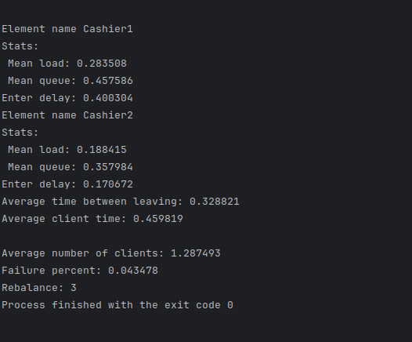

Рисунок 3.1 — Результат симуляції

Третє завдання
Результати симуляції зображено на рисунку:
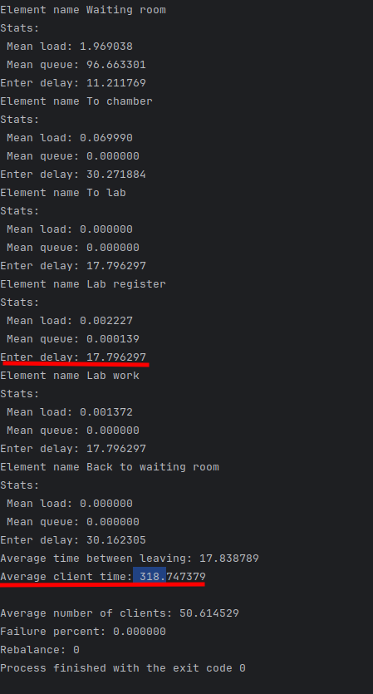

Рисунок 3.2 — Результат симуляції

Середній час перебування в системі: 318 хв
Середня затримка між прибуттям в лабораторію — 17.79 хв

Висновок
У ході лабораторної роботи було розроблено та застосовано універсальний алгоритм імітації моделі масового обслуговування.

